คู่มือการติดตั้งและใช้งานโปรแกรมระบบส่งข้อความเสียงอัตโนมัติ
AUTOMATIC VOICE SENDING SYSTEM USER’S MANUAL

โดย

นาย ภาณุ ลีลาลัคนา

นาย วัชรพล พฤกษสุขเกษม

อาจารย์ที่ปรึกษา

ดร. ชุติเมษฏ์ ศรีนิลทา

คู่มือนี้เป็นส่วนหนึ่งของการศึกษาตามหลักสูตรปริญญาวิศวกรรมศาสตรบัณฑิต

ภาควิชาวิศวกรรมคอมพิวเตอร์
คณะวิศวกรรมศาสตร์
สถาบันเทคโนโลยีพระจอมเกล้าเจ้าคุณทหารลาดกระบัง
ปีการศึกษา 2543

สารบัญ
หน้าที่
1. ความต้องการของระบบ 1
2. การติดตั้งโปรแกรม 1
3. การใช้งานโปรแกรม 1
3.1 ส่วนการขอเข้าใช้บริการ 2
3.2 ส่วนการเพิ่มรายการการโทรออก 4
3.3 ส่วนการดูสถานะของรายการโทรออก 6
3.4 ส่วนการเพิ่มเครดิต 6
4 การถอนการติดตั้ง 7

ระบบส่งข้อความเสียงอัตโนมัติ

คู่มือการติดตั้ง การใช้งาน และการถอนการติดตั้งโปรแกรม
(User’s Manual)

1. ความต้องการของระบบ
ในส่วนของเครื่องที่ทำหน้าที่เป็นเซิร์ฟเวอร์ต้องเป็นเครื่องคอมพิวเตอร์ที่มีความต้องการขั้นต่ำดังนี้
- มีซีพียูไม่ต่ำรุ่นเพียนเทียมทู 233 เมกกะเฮิร์ต
- มีหน่วยความจำไม่น้อยกว่า 64 เมกะไบต์
- มีเนื้อที่เหลือในการใช้งาน 800 เมกะไบต์
- ใช้ระบบปฏิบัติการวินโดว์2000 เซิร์ฟเวอร์
- โมเด็มที่มีวอยส์
- มีการ์ดเสียง
ในส่วนของเครื่องที่ทำหน้าที่เป็นไคลเอนต์ต้องเป็นเครื่องคอมพิวเตอร์ที่มีความต้องการขั้นต่ำดังนี้
- มีซีพียูไม่ต่ำรุ่นเพียนเทียมทู 233 เมกกะเฮิร์ต
- มีหน่วยความจำไม่น้อยกว่า 64 เมกะไบต์
- มีเนื้อที่เหลือในการใช้งาน 800 เมกะไบต์
- ใช้ระบบปฏิบัติการวินโดว์2000 เซิร์ฟเวอร์ หรือวินโดว์98
- มีการ์ดเสียง พร้อมทั้งไมโครโฟน และลำโพง

2. การติดตั้งโปรแกรม

เพื่อที่จะใช้โปรแกรมเซิร์ฟเวอร์จะต้องมีไฟล์ และแฟ้มข้อมูลดังนี้
- ไฟล์ชื่อ Server.exe
- แฟ้มชื่อ data ในแฟ้มเดียวกันกับไฟล์ Server
- แฟ้มชื่อ record ในแฟ้มเดียวกันกับไฟล์ Server
เพื่อที่จะให้เครื่องไคลเอนต์ใช้โปรแกรมได้ จะต้องมี
- ไฟล์ชื่อ ClientVB.exe
3. การใช้งานโปรแกรม

ในส่วนของเครื่องเซิร์ฟเวอร์ จะต้องสามารถติดต่อกับอินเตอร์เนตได้ แล้วจึงให้ดับเบิ้ลคลิกที่ไฟล์ Server.exe เพื่อเริ่มการทำงานอย่างอัตโนมัติ แล้วก็จะเห็นหน้าจอดังรูปที่ 3-1 ถ้าต้องการออกจากโปรแกรมให้กดปุ่ม Exit
บนหน้าจอเซิร์ฟเวอร์ดังรูปที่ 3-1 นั้นจะมีส่วนต่างๆที่จะแสดงสถานะ และการทำงานของเซิร์ฟเวอร์ ได้แก่ ส่วนของ Server Time ซึ่งจะแสดงถึงเวลาปัจจุบันของเซิร์ฟเวอร์, Next Call แสดงถึงวัน เวลา หมายเลขโทรศัพท์ และชื่อไฟล์ที่จะโทรออกในครั้งต่อไป, Username คือชื่อผู้ใช้ในการโทรออก, Credit หมายถึงจำนวนเงินที่ผู้ใช้นั้นสามารถโทรออกได้, Counter คือจำนวนเงินที่ใช้ในการโทรออกครั้งนั้น ซึ่งจะเริ่มนับตั้งแต่ผู้รับสายกดปุ่มเพื่อรับข้อความ และส่วนของ Status ซึ่งแสดงถึงการทำงานของเซิร์ฟเวอร์

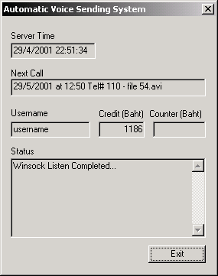

รูปที่ 3-1 แสดงหน้าจอโปรแกรมในเครื่องเซิร์ฟเวอร์

สำหรับเครื่องไคลเอนต์ ก็จะต้องสามารถติดต่อกับอินเตอร์เน็ตได้เช่นเดียวกัน แล้วจึงเริ่มการทำงานด้วยการดับเบิ้ลคลิกไฟล์ ClientVB.exe จะเห็นหน้าจอดังรูปที่ 3-2 ในการใช้งานสามารถแบ่งเป็นการทำงานในส่วนต่างๆ ได้ดังนี้

3.1 ส่วนของการขอเข้าใช้บริการ
ผู้ใช้จะต้องเลือกส่วนของ New User ในหน้าจอดังรูปที่ 3-2 จากนั้นให้กดปุ่ม Next เพื่อไปยังหน้าจอต่อไปซึ่งแสดงโดยรูปที่ 3-3 ในหน้าจอนี้ผู้ใช้จะต้องกรอกรายละเอียดได้แก่ ชื่อผู้ใช้ (Username) รหัสส่วนตัว (Password) รหัสของการ์ดทั้ง 12 หลัก (Card ID) พร้อมทั้งอีเมล์ (E-mail) แล้วจึงกดปุ่ม Next
ถ้าชื่อผู้ใช้ รหัสส่วนตัว และรหัสของการ์ดถูกต้อง หน้าจอก็จะเปลี่ยนเป็นหน้าจอขอบคุณดังรูปที่ 3-4 ซึ่งผู้ใช้สามารถเลือกที่จะใช้งานต่อได้ถ้ากดปุ่ม Next หรือจะออกจากโปรแกรมโดยกดปุ่ม Cancel

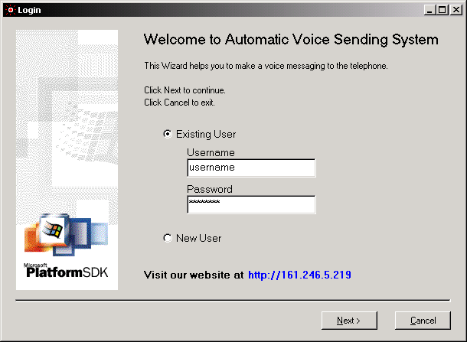

รูปที่ 3-2 แสดงหน้าจอแรกในโปรแกรมส่วนไคลเอนต์

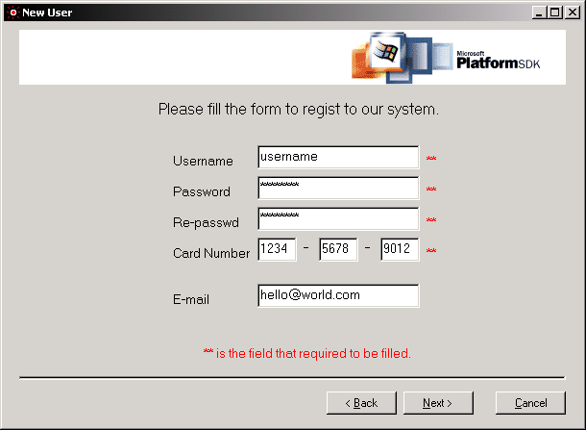

รูปที่ 3-3 แสดงหน้าจอขอใช้บริการเป็นครั้งแรก

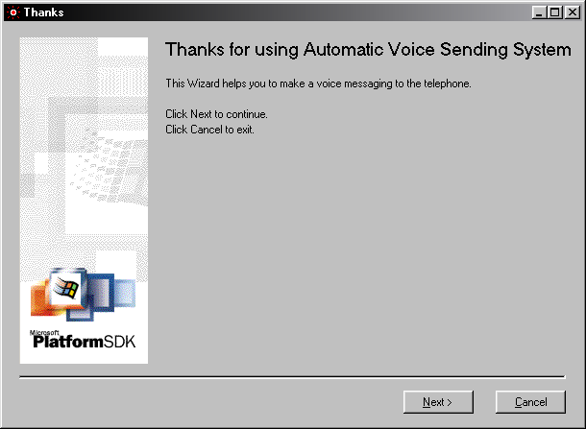

รูปที่ 3.4 แสดงหน้าจอเสร็จสิ้นการทำงาน

3.2 ส่วนของการเพิ่มรายการการโทรออก
ผู้ใช้จะต้องเลือกส่วนของ Existing User พร้อมทั้งกรอก Username และ Password ในหน้าจอดังรูปที่ 3-2 จากนั้นให้กดปุ่ม Next เพื่อไปยังหน้าจอเพิ่มรายการส่งข้อความเสียงดังรูปที่ 3-5 ในหน้าจอนี้ผู้ใช้จะต้องกรอกรายละเอียดที่มีความจำเป็นสำหรับการส่งข้อความได้แก่ วันและเวลา หมายเลขโทรศัพท์ แล้วจึงกดปุ่ม Add เพื่อเพิ่มรายการ ในขณะเดียวกันก็สามารถเลือกรายการที่มีอยู่และกดปุ่ม Remove เพื่อยกเลิกรายการ เมื่อพร้อมที่จะทำการบันทึกข้อความเสียงก็กดปุ่ม Next
ในหน้าจอต่อมาดังรูปที่ 3-6 จะแสดงถึงหน้าจอการบันทึกข้อมูลเสียงที่จะส่งให้ผู้รับ ถ้าต้องการบันทึกโดยใช้เสียงของตนเองให้เลือกตัวเลือก Record your own voice และใช้ปุ่ม Rec Stop Play Reset เพื่อบันทึก หยุดการบันทึกและเล่น เล่นเสียง และลบข้อมูลเสียง(เพื่อที่จะทำการบันทึกใหม่) ตามลำดับ หากต้องการให้เครื่องสร้างเสียงจากข้อความภาษาอังกฤษผู้ใช้จะต้องเลือก Text-To-Speech และพิมพ์ข้อความที่ต้องการด้านล่าง กดปุ่ม Play เพื่อฟังเสียงตัวอย่าง เมื่อเสร็จสิ้นการบันทึกเสียงให้กดปุ่ม Next เพื่อแสดงหน้าจอเสร็จสิ้นการทำงานดังรูปที่ 3-4

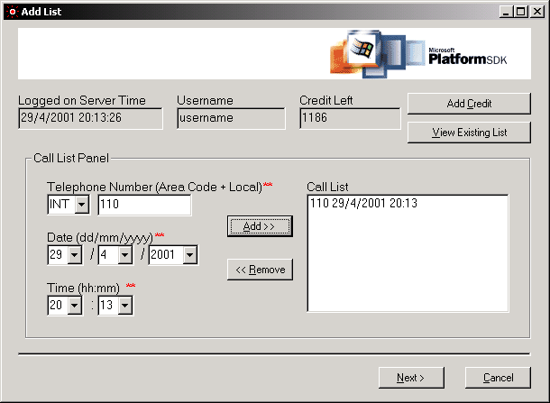

รูปที่ 3-5 แสดงหน้าจอเพิ่มรายการโทรออก

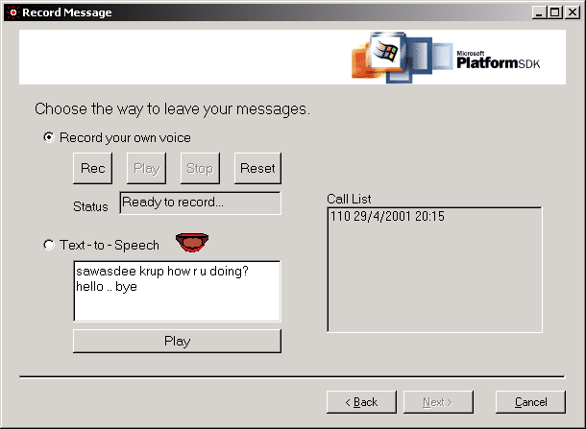

รูปที่ 3-6 แสดงหน้าจอบันทึกเสียง
3.3 ส่วนของการดูสถานะของรายการโทรออก
ผู้ใช้จะต้องเลือกส่วนของ Existing User พร้อมทั้งกรอก Username และ Password ในหน้าจอดังรูปที่ 3-2 จากนั้นให้กดปุ่ม Next เพื่อไปยังหน้าจอเพิ่มรายการส่งข้อความเสียงดังรูปที่ 3-5 ในหน้าจอนี้ให้กดปุ่ม View Existing List เพื่อดูสถานะของรายการทางหน้าจอสถานะรายการโทรออกดังรูป 3-7
ในหน้าจอแสดงสถานะรายการโทรออกดังรูปที่ 3-7 จะแสดงถึงวันเวลา หมายเลขโทรศัพท์ สถานะของการโทรออก รวมถึงวันและเวลาครั้งสุดท้ายที่ทำการโทรออก กดปุ่ม Close เมื่อต้องการปิด

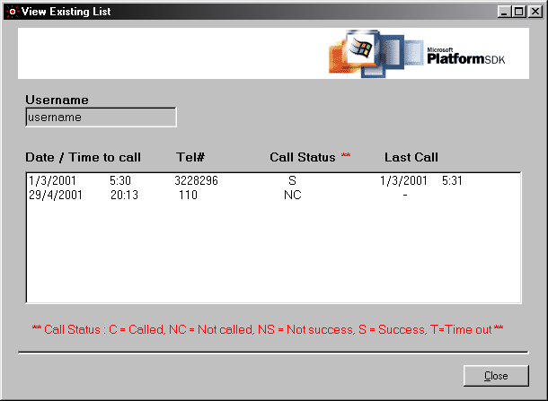

รูปที่ 3-7 แสดงหน้าจอสถานะของรายการโทรออก

3.4 ส่วนของการเพิ่มเครดิต
ผู้ใช้จะต้องเลือกส่วนของ Existing User พร้อมทั้งกรอก Username และ Password ในหน้าจอดังรูปที่ 3-2 จากนั้นให้กดปุ่ม Next เพื่อไปยังหน้าจอเพิ่มรายการส่งข้อความเสียงดังรูปที่ 3-5 ในหน้าจอนี้ให้กดปุ่ม Add Credit เพื่อไปหน้าจอเพิ่มเครดิตดังรูป 3-9
ในหน้าจอเพิ่มเครดิตดังรูปที่ 3-8 ผู้ใช้จะต้องกรอกหมายเลขการ์ด 12 หลัก (Card ID) แล้วจึงกดปุ่ม Next หากไม่มีการผิดพลาด หน้าจอเสร็จสิ้นการทำงานดังรูป 3-4 จะแสดงขึ้นมา

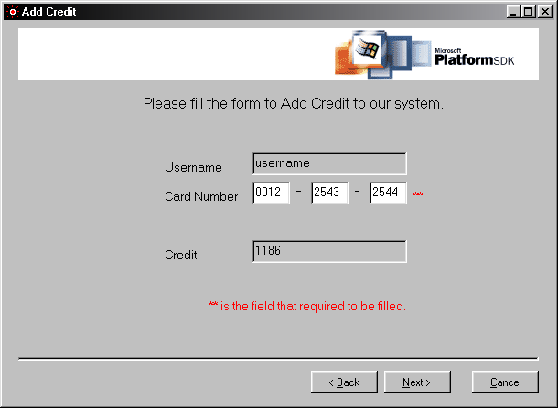

รูปที่ 3-8 แสดงหน้าจอสถานะของรายการโทรออก

ทุกขั้นตอนในส่วนของไคลเอนต์ผู้ใช้สามารถกดปุ่ม Cancel เพื่อออกจากโปรแกรม และในบางหน้าจอผู้ใช้ก็สามรถถอยหลังโดยการกดปุ่ม Back ได้เช่นกัน

4. การถอนติดตั้งโปรแกรม
ทั้งส่วนของเซิร์ฟเวอร์และไคลเอนต์ ให้เลือกไฟล์และแฟ้มทั้งหมดที่อยู่ในหัวข้อการติดตั้งโปรแกรม แล้วกดปุ่ม Delete เพื่อลบโปรแกรม ข้อมูลเสียงและฐานข้อมูลที่ใช้

